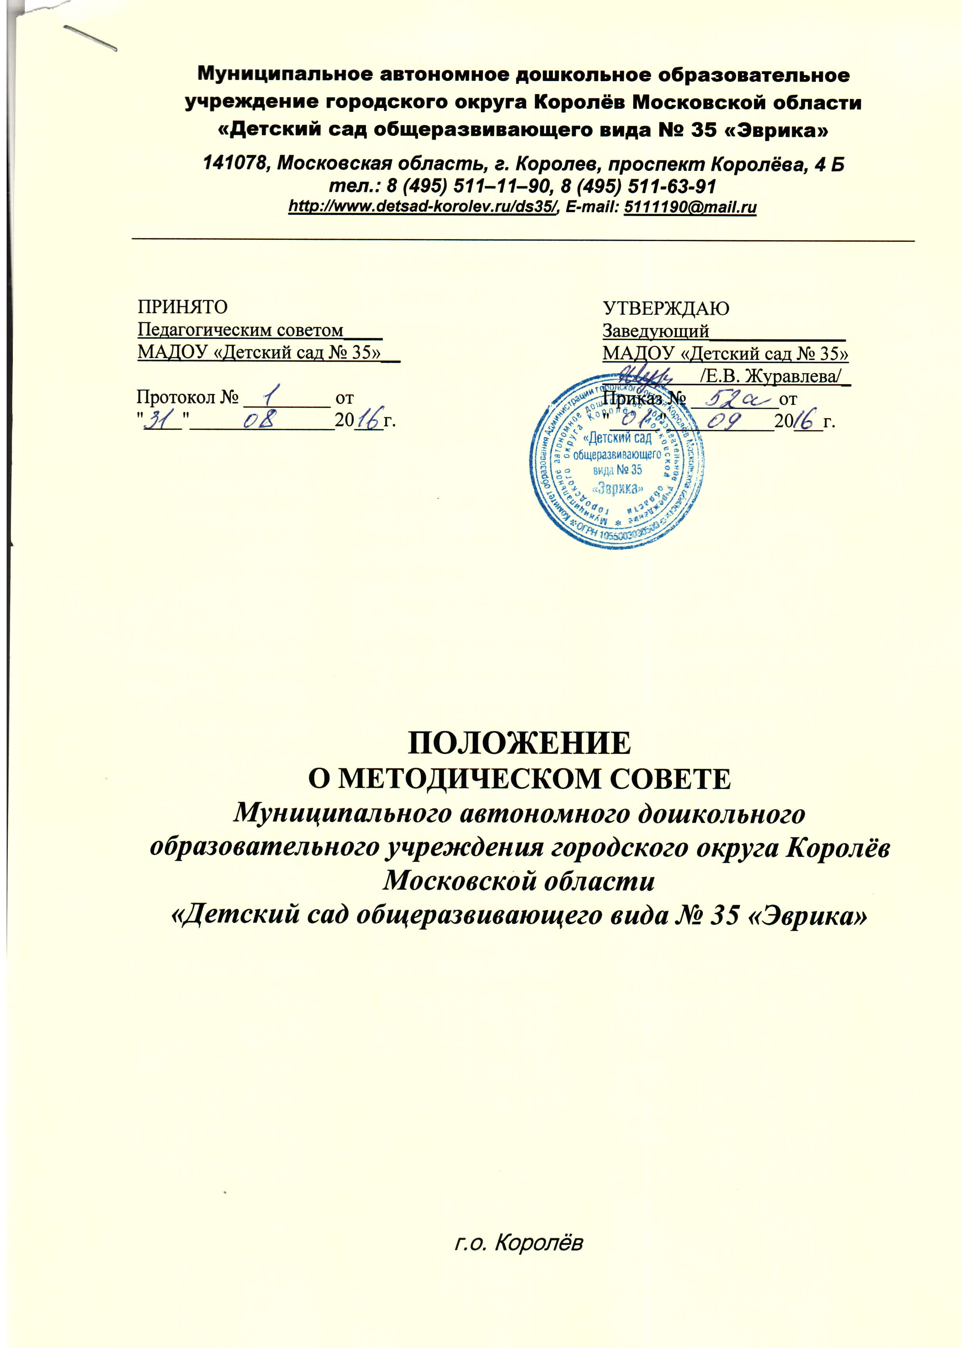

1.Общие положения
  - Настоящее положение разработано для муниципального автономного дошкольного образовательного учреждения городского округа Королев Московской области детского сада общеразвивающей направленности №35 «Эврика» (далее по тексту — Учреждения) в соответствии с Законом РФ «Об образовании» , Уставом Учреждения.
  - Методический совет — постоянно действующий орган управления педагогической деятельностью Учреждения, действующий в целях развития и совершенствования образовательного процесса, повышения профессионального мастерства педагогических работников, внедрения инновационных технологий в образовательный процесс.
  - Состав Методического совета Учреждения принимается на первом заседании Совета педагогов сроком на один учебный год открытым голосованием.
  - В состав Методического совета Учреждения обязательно входит заместитель заведующего по воспитательно-методической работе как ответственный за организацию методической работы в Учреждении.
  - Решение, принятое в компетенции Методического совета и не противоречащее законодательству РФ, Уставу Учреждения, является обязательным для исполнения педагогическими работниками Учреждения.
  - Изменения и дополнения в настоящее Положение вносятся Советом педагогов и принимаются на его заседании.
  - Срок данного Положения не ограничен. Данное Положение действует до принятия нового.

- Основные задачи Методического совета

2.1. Главными задачами Методического совета являются:
- реализация государственной, окружной, городской политики в области дошкольного образования;
- внедрение в практику работы Учреждения достижений педагогической науки, передового педагогического опыта;
- развитие и регулирование инновационной деятельности в Учреждении;
- повышение профессионального мастерства, развитие творческой активности педагогических работников Учреждения.
- изучение, обобщение и распространение передового педагогического опыта педагогических работников Учреждения.

  - Функции Методического совета

3.1. Методический совет:
- рассматривает, обсуждает, проводит экспертную оценку и принимает индивидуальные программы педагогического поиска педагогических работников Учреждения, решает вопрос о внесении в них необходимых изменений и дополнений;
- контролирует реализацию и эффективность принятых индивидуальных программ педагогического поиска в Учреждении;
- заслушивает отчеты о реализации индивидуальных программ педагогического поиска педагогических работников и принимает решение об эффективности использования данных программ в образовательном процессе Учреждения;
- рекомендует к изучению педагогическим работникам образовательные программы, образовательные и воспитательные методики, технологии для использования в образовательном процессе Учреждения;
- организует выявление, обобщение, распространение, внедрение передового педагогического опыта педагогических работников Учреждения;
— принимает участие в подготовке характеристик, рекомендаций на педагогических работников для награждения их ведомственными знаками отличия.

- Права Методического совета
  - Методический совет имеет право выходить с предложениями, ходатайствами и рекомендациями на Совет педагогов Учреждения.
  - Методический совет имеет право своим решением принимать и рекомендовать к апробации индивидуальные программы педагогического поиска работников Учреждения, внедрение которых будет способствовать более оптимальной реализации годовых и долгосрочных задач Учреждения.
  - Методический совет имеет право выходить с ходатайством о рассмотрении индивидуальных программ педагогического поиска педагогических работников Учреждения на экспертном совете Департамента образования администрации города.
- Организация деятельности Методического совета
  - В состав Методического совета входят наиболее опытные и уважаемые педагогические работники Учреждения, выбранные открытым голосованием на первом заседании Совета педагогов Учреждения.
  - В необходимых случаях на заседание Методического совета приглашаются заведующий, другие педагогические работники Учреждения, которые не входят в состав Методического Совета.
Необходимость их приглашения определяется председателем Mетодического совета.
  - Методический совет избирает из своего состава председателя и секретаря сроком на один учебный год.
  - Председатель Методического совета:
- организует его деятельность;
- информирует членов о предстоящем заседании не менее чем за 14 дней до его проведения;
- организует подготовку и проведение заседания;
- определяет повестку дня;
- контролирует выполнение решений.
  - Методический совет работает по плану, являющемуся составной частью учебного плана Учреждения.
  - Заседания Методического совета созываются по мере необходимости, но не менее двух раз в год.
  - Заседания Методического совета правомочны, если на них присутствует не менее ²/₃ его состава.
  - Решение Методического совета принимается открытым голосованием и считается принятым, если за него проголосовало не менее ³/₄ присутствующих.
При равном количестве голосов решающим является голос председателя Методического совета.
  - Организацию выполнения решений Методического совета осуществляет Совет педагогов.
  - Заведующий Учреждения, в случае несогласия с решением Методического совета, приостанавливает выполнение решения и выносит его на рассмотрение Совета педагогов.

- Взаимосвязи Методического совета с другими органами самоуправления
6.1. Методический совет в ходе своей деятельности организует взаимодействие с Советом педагогов Учреждения:
- представление на ознакомление педагогическому совету Учреждения материалов по инновационной деятельности педагогических работников Учреждения;
- внесение предложений и дополнений по вопросам, рассматриваемым на заседаниях Совета педагогов.
- Ответственность Методического совета
7.1. Методический совет несет ответственность за выполнение, выполнение не в полном объеме или невыполнение закрепленных за ним задач и функций.

- Делопроизводство Методического совета
  - Заседания Методического совета оформляются протоколом.
  - В протоколе фиксируется:
- дата проведения заседания;
- количественное присутствие (отсутствие) членов Методического совета;
- приглашенные (ФИО, должность);
- повестка дня;
- ход обсуждения вопросов, выносимых на Методический совет;
- предложения, рекомендации и замечания членов Методического совета и приглашенных лиц;
- решение Методического совета.
  - Протоколы Методического совета подписываются председателем и секретарем.
  - Нумерация протоколов Методического совета ведется от начала учебного года.
  - Протоколы Методического совета оформляются в дело, которое нумеруется согласно номенклатуре дел Учреждения. По истечении календарного года дело прошнуровывается, скрепляется подписью заведующего и печатью Учреждения. Дело хранится в архиве Учреждения постоянно.
  - Доклады, тексты выступлений, о которых в протоколе Методического совета делается запись «доклад (выступление) прилагается», группируются в отдельной папке с тем же сроком хранения, что и протоколы Методического совета.

УТВЕЖДАЮ
Заведующий АДОУ «Эврика»
_________/Журавлева Е.В./
«___»_________20___г.

Положение о Методическом совете
АДОУ «Эврика»

г. Королев

